PROWEIN DÜSSELDORF 15.-17.3.2026

Třídenní mezinárodní vinařský veletrh s více než 30letou tradicí vstupuje do nové éry. Letos přichází s kompaktnějším uspořádáním hal a novým vizuálním stylem, který odráží jeho ambici být skutečným globálním hubem pro svět vína.

O tom, že účast na veletrhu může přinést obchodní úspěch, svědčí nedávno vyvezená paleta vín IWAYAINI do Švédska na základě kontaktu z ProWein 2025, příspěvek najdete na IG profilu vinařství zde.

Společný stánek ve velikosti 42 m² moravských a českých vinařů organizujeme již po čtvrté, tentokrát v pavilonu 3 (3C01) společně s vinaři ze střední a východní Evropy (mapka níže). Na ProWein 2025 se nám osvědčil koncept národní degustační zóny (NDZ) se 112 víny propojené s vinaři prezentujícími svá vína osobně. Rádi bychom na tento koncept navázali, znovu s marketingovou podporou ze strany organizátorů.

VARIANTA POJEDU OSOBNĚ:
- 6 vzorků u sdíleného prezentačního stolu (foto níže)
- až 3 další vzorky v rámci národní degustační zóny
- vína prezentuje osobně zástupce vinařství
- příspěvek 40 tis. plus DPH (podmínka: min. 8 vinařství)

VARIANTA POŠLU VÍNA:
  - až 6 vzorků, doporučujeme min. 2
  - každý vzorek označíme QR kódem s podrobným rodokmenem a kontaktem (viz foto níže)
  - obsluhují zkušení pracovníci NVC pro případné dotazy degustujících
  - příspěvěk závisí na počtu nominovaných vín, viz tabulka níže

Zvýhodníme nižšími sazbami za vzorek ty z vás, kteří se rozhodnou účastnit ProWein 2026 i Wine Paris 2026, slevu 20% poskytneme na příspěvek na Wine Paris.

Počet vzorků | Základní příspěvek za vzorek (v Kč plus DPH)
1 | 7000
2 | 6000
3 a více | 5000

Vína chceme prezentovat v 6 kategoriích a degustační zónu tak udělat praktičtější a přehlednější:
  - aromatic: PÁ, TČ, MM
  - internationals: RR, SG, PB, PG, CH
  - Central European locals: VZ, RV, MT
  - sparkling
  - low-intervention + PIWI
  - reds
Nutnou podmínkou je, že prezentovaná vína jsou z hroznů pocházejících pouze z ČR.

Doporučujeme, aby nominovaná vína byla minimálně z jedné třetiny v cenové kategorii pod €8 (exportní cena, exworks, bez DPH) – ze zkušenosti víme, že se degustátoři vždy zajímají o základní i nadstavbová vína a jejich srovnání bývá zásadní; minimálně ze dvou třetin v kategorii brut/suché do 9gr/l.

Sběr vín proběhne v únoru, ve variantě POJEDU OSOBNĚ bude potřeba 4 lahví/vzorek/stolek, ve variantě POŠLU VÍNA 3 lahve/vzorek.

Více informací o veletrhu na: https://www.prowein.com/

Mapka veletrhu - český stánek v pavilonu 3
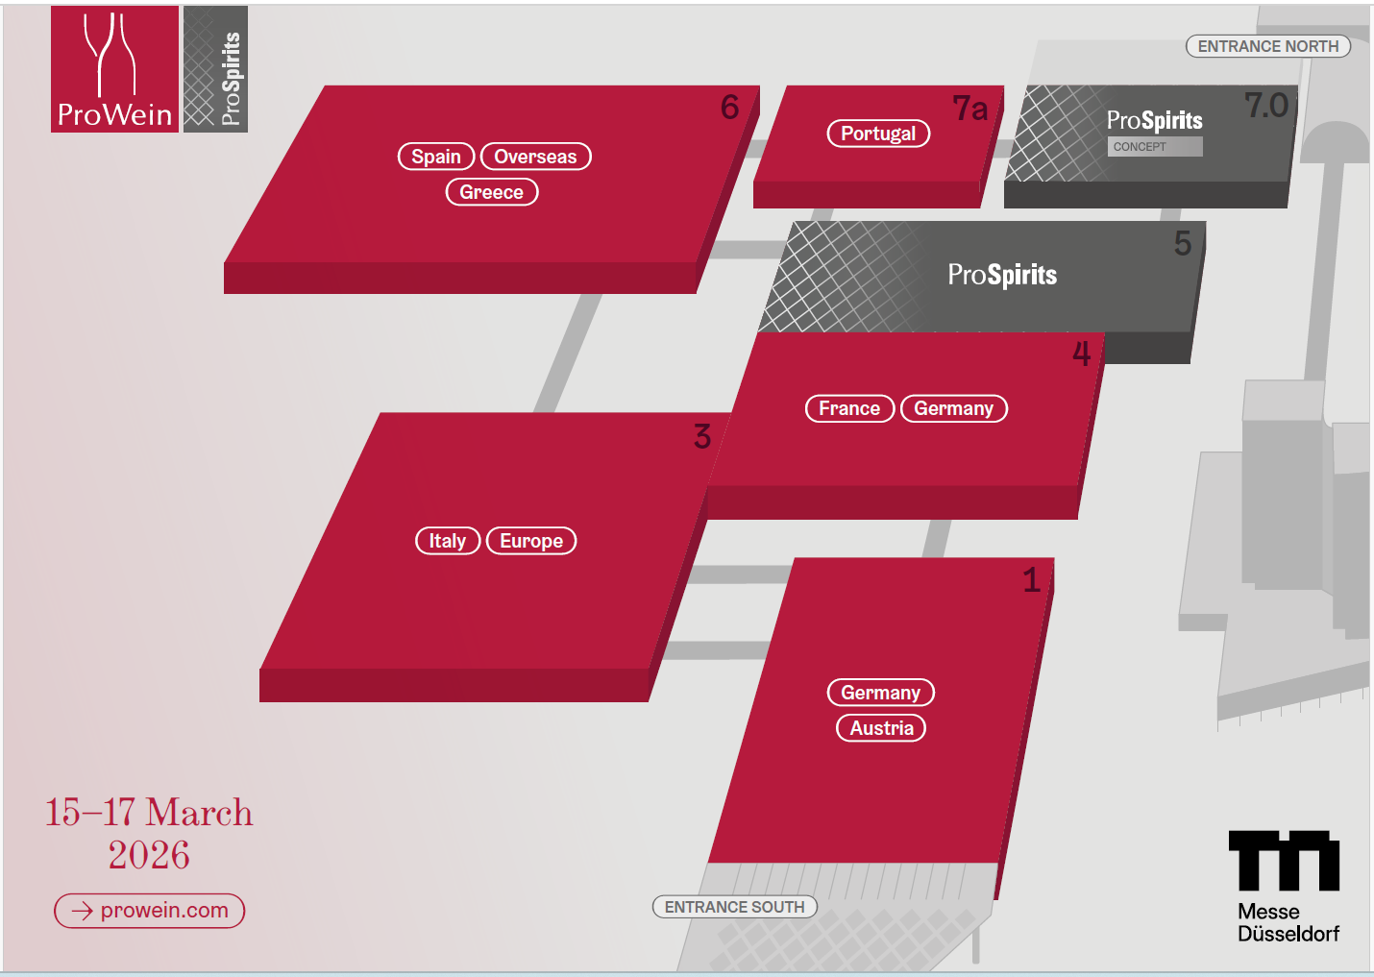

Stánek – prezentační stoly a vitríny národní degustační zóny
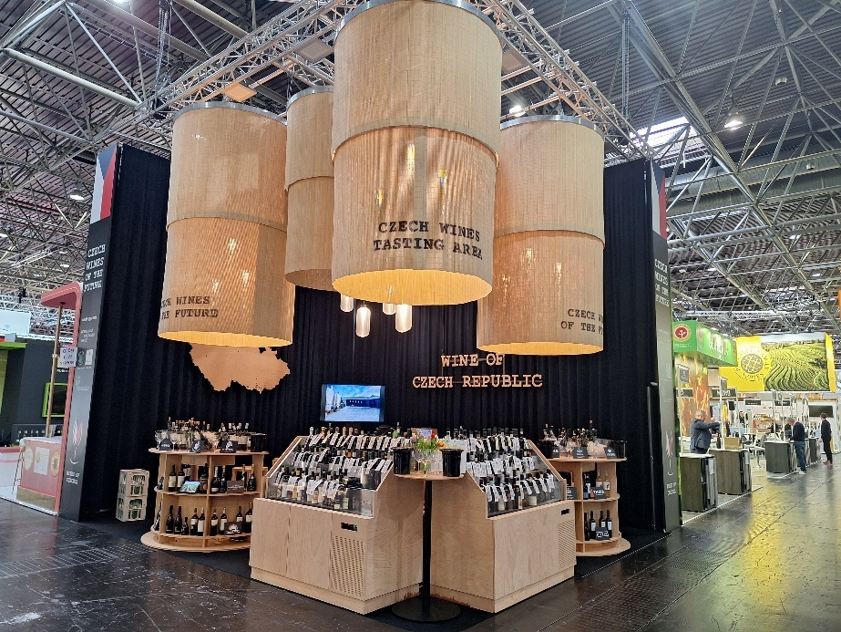

Označení vína v národní degustační zóně
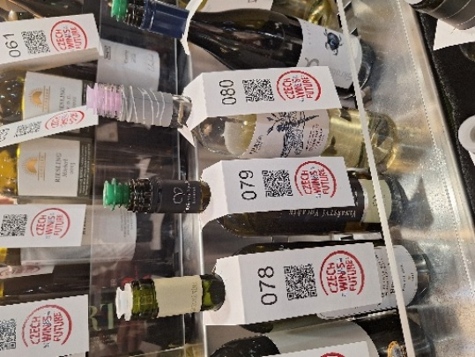

Naše společná účast se uskuteční za finanční a organizační podpory vinařů, VF a NVC.

